摩托罗拉半导体器件在汽车电子中的应用

摩托罗拉(中国)电子有限公司半导体部 康晓敦

从2002年开始驶入“幸福时光”的中国汽车业不断“制造”令人意外的好消息。据国家计委最新数据显示：2002年全国轿车的产、销量首次突破百万辆大关，分别达到109万辆和112.6万辆，增长55%和56%。整个汽车行业的产销形势也是一片大好，汽车产、销量双双突破300万辆大关，分别达到325万辆和324.8万辆，增幅逼近40%。2002年车市的异常红火，使汽车产业首次超过了电子产业，成为拉动工业增长的最重要动力。作为汽车产业与电子产业的完美结合，汽车电子业的发展将更加讯猛。据估计近几年的年增长率均将超过50%，成为拉动汽车工业发展的重要因素。

在未来的几年中，汽车电子的发展将主要集中在汽车网络、通讯系统、收音机、动力总成、底盘控制、安全系统以及车身控制方面。据Strategy Analytics分析， 汽车电子业总市值(Total Available Market，TAM)在2001年已达到111亿美元、2006年将达到161亿美元、2009年将达到187亿美元。而在每辆轿车上的半导体器件平均用量2001年为205美元，到2009年将达到267美元。消费者对车辆需求的增加、网络在车辆中的高速发展、安全与防盗需求的增加、机械系统到电子系统的转换以及动力总成方面性能的提高，正在讯速地推动着半导体器件在汽车电子中发展。

作为全球最大的汽车电子半导体器件供应商，摩托罗拉半导体部一直致力于汽车电子半导体器件的开发与推广。其丰富的半导体器件可用于所有的汽车电子系统控制单元(ECU)中。据美国Strategy Analytics 2002年5月分析，摩托罗拉汽车电子半导体的市场占有率为12.9%，以领先于第二名(7.9%)5个百分点的绝对优势继续在业界处于领跑地位。具体来讲，摩托罗拉在嵌入式微处理器(Embedded Microprocessor)方面处于第一位、在微控制器(Microcontroller)方面处于第一位、在传感器(Sensor)、汽车用模拟器件(Automotive Analog)及无线产品(Wireless)中均处于第一位。

摩托罗拉用于汽车电子的半导体器件主要包括：8/16位微控制器(包括HC08/HCS08、HC12/HCS12、HC05/HC11)、32位微控制器(包括PowerPC、ColdFire、ARM、CPU32/68K、HC16、M•CORE)、数字信号处理器(DSP)(包括DSP56800/E)、智能模拟器件(Analog)(包括智能功率器件(SmartMOS)、电子开关(E-Switch)、机械电子器件(Mechatronics))、传感器(加速度传感器、压力传感器、烟雾探测器件)以及驾驶员信息系统(Driver Information System，DIS)(包括mobilGT、数字音频、数字收音机、DSP56300)。

下面具体介绍一下我们主推的一些器件：

HC08 8位微控制器是基于高性能Flash存储器技术的低成本芯片。其数十种不同规格的产品可使用户更方便地进行选择，而其最低可至0.5美元的价格可以使汽车电子产品的成本更加低廉。以汽车电子中常用于CAN网络控制的MC68HC908AZ60A为例，它是基于用户定制集成电路(CSIC)的68HC08中的一款低成本、高性能8位微控制器(MCU)。908AZ60A采用增强型M68HC08中央处理单元(CPU08)，其非富的各种功能模块及专为汽车电子方面的设计可使用户在设计汽车电子控制单元(ECU)时更加方便。
68HC908AZ60A的主要特性包括：
高性能M68HC08架构
目标代码兼容与M6805、M146805和M68HC05
高达8.4MHz的内部总线频率
60K字节电可擦除存储器(FLASH)
FLASH数据加密
1K字节片内带保密位的电可擦除可编程存储器(EEPROM)
2K字节片内RAM
时钟发生器模块(CGM)
串行外围接口模块(SPI)
串行通讯接口模块(SCI)
8位，15通道模数转换器(ADC-15)
16位，6通道定时器接口模块(TIMA-6)及2通道定时器接口模块(TIMB-2)
可编程中断定时器(PIT)
系统保护特性(包括带复位选择的看门狗(COP)电路、低电压检测、错误操作码检测和错误地址检测)
低功率设计(STOP和WAIT模式)
主复位引脚和上电复位
5位键盘中断模块
MS-CAN控制器(CAN 2.0b)

另外，摩托罗拉8位微控制器中还有具有一些特殊功能的芯片。如908LJ12具有LCD驱动及红外功能；908MR系列具有强大的PWM功能，可以很好地进行电机控制；908RF2为双内核结构，除微控制器外还集成了RF发射器，可以非常方便地用于遥控门锁、轮胎压力监测及其它可使用无线发射的系统；908SR12具有温度及电流传感器，使得电池管理变得非常方便。
在讲到8位微控制器时，我们有必要提到LIN(Local Interconnect Network)。作为CAN(Controller Area Network，通常为双线双向数据传输)的补充，LIN由一些汽车工业制造商与摩托罗拉共同为汽车工业推出。其传输速率仅可达到20K Bit/s，所以主要用于性能、传输速度和复杂性较低的系统中。但因其连接是基于普通的串行通讯接口及通用异步接收/传送器(SCI/UART)，甚至基于主从结构、单线单向的LIN的从动芯片可以用普通I/O口进行连接。因此其成本可以很低，可以有效地降低系统的整体成本。

9S12 16位微控制器是基于16位HCS12 CPU及0.25微米、高速、高性能5.0V FLASH存储器技术的中档芯片。其较高的性能价格比使其非常适合用于一些中高档汽车电子控制系统。同时其较简单的背景开发模式(BDM)(如图1所示)使得开发成本进一步降低。也使得现场开发与系统升级变得更加方便。
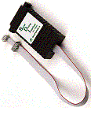

PC主机 单线开发器 用户目标系统

图1 新型的9S12背景开发模式

9S12的性能主要包括：
高达25MHz的主频
高达12K字节的RAM
高达256K字节的FLASH存储器
高达4K字节的EEPROM
16位8通道的定时器
多路串行接口(SCI、SPI、I2C)
多达5个的高速CAN控制器及J1850控制器
16通道的8位或4通道16位A/D转换器
汽车级工作温度(-40°C到125°C)

而且其中还包括专用于汽车仪表盘控制的9S12H系列。当然，除了9S12，我们也有一些较早推出的普通912微控制器，也适用于一些中等复杂程度的控制系统中。如美国德尔福(Delphi)在中国大力推广的发动机控制模块(ECM)就大量使用了摩托罗拉的MC912DT128A微控制器。

MPC5xx是高性能的32位微处理器，其特有的浮点运算单元可加速运算能力以支持复杂的系统应用。高性能的数据处理能力和大容量片内FLASH存储器使得用户的产品改进和升级更加容易。其高效率、相互兼容的PowerPC指令和低成本的开发方式可使用户的产品更快地进入市场，并可使用户软件在MPC5xx之间方便地进行移植。
其性能主要包括：
高达40或56MHz的主频
高达32K字节的RAM
高达1M字节的FLASH存储器
多达70通道的定时器处理单元(TPU)(包括PWM控制)
高性能串行接口(SCI)
多达3个的CAN控制器
多达40通道的10位A/D转换器
低至2.6V的工作电压
汽车级工作温度(-40°C到125°C)
并有代码压缩及双向存储器操作等多项附加功能。

以上MPC5xx的综合特性使其可方便地用于高性能的发动机管理、变速箱控制、制动控制、转向控制及通讯系统等汽车电子领域。正如ZF变速箱电子部总监Runge博士所言：“ZF将使用摩托罗拉PowerPC来控制新的变速箱。公司之所以选择摩托罗拉32位器件是因为其高速计算的能力，这里没有第二种选择，没有别人还有类似于摩托罗拉的用于汽车的高性能微处理器。”

智能模拟器件(Smart Analog)是摩托罗拉可用于汽车电子系统中非常有特色的一类芯片。由混合信号技术将普通模拟电路、高速CMOS电路及高电压功率驱动电路组合成一体的智能模拟器件非常适于在恶劣的汽车电子环境中工作。其丰富的保护与诊断功能使得用户的目标系统更加安全与智能化。也使得用户的开发更加方便。如图2所示，简单来讲，您只要使用摩托罗拉的微控制器与智能模拟器件(有一些系统可能还需要传感器)，就可以方便地设计出用户的目标系统。
摩托罗拉的智能模拟器件主要包括智能功率驱动器(SmartMOS)中的低端开关、高端开关、半桥驱动器及预驱动器；电源管理芯片中的开关型电压调节器与线性电压调节器；通讯协议芯片中的LIN/ISO-9141/J-1850物理层驱动芯片、CAN总线物理层驱动芯片及分布式系统接口芯片；特殊功能模拟器件中的发电机电压调节器、触点监测及辅助控制芯片；及用于分布式控制中的安全与传感芯片。
通常的智能功率驱动芯片均具有较强的电流驱动能力(能够直接驱动负载)与各种完善的保护功能。如4路低端驱动器MC33385可以很方便地直接驱动电子燃油喷射系统中的4个喷油器或ABS系统中的线圈。而具有4路高端驱动和8路低端驱动的MC33888更是可以驱动多达12个的线圈、灯、继电器或其它感性负载。而为继电器替代所设计的MC33982更是以其极小的导通内阻(0.2毫欧姆)使其可以通过60A的持续电流。如果你需要控制电动窗或其它电机，那么使用类似于MC33186或MC33486等半桥驱动器将是最明智的选择。在电源芯片的选择中，我们有一种叫做系统基础芯片(SBC)的器件(如MC33989、MC33394等)，它不但集成了数路5V、3.3V、2.6V电压调节，同时还具有网络(CAN/LIN)物理层驱动及看门狗、SPI等附加功能。当然，您也可以选择只具有网络(CAN：MC33388、LIN：MC33399)物理层驱动的芯片。

功率
驱动

传感 器

MCU

信号调置
电压调节

总线接口
串行通讯

保护和诊断
预驱动
智能模拟器件

图2 典型的汽车电子控制模块组成

摩托罗拉的传感器(Sensor)种类虽然不多，但却颇具特色。基于硅微机械加工的检测单元与完善的信号调整与补偿电路相结合，使其0-5V的输出可以直接输入到微控制器进行采集。外观类似于普通芯片的X轴、Y轴、Z轴及X-Y轴双向加速度传感器不仅可用于安全气囊系统的正面碰撞(40g)及侧面碰撞(250g)检测，也可使用我们低g值(1.5g至8g)的产品进行振动检测、数据采集等工作。而压力传感器更是以其广泛的压力检测范围应用于包括发动机电子燃油喷射控制(进气岐管绝对压力传感器)在内的多种控制系统中。

下面，我们再以一个典型的汽车电子门控系统为例来说明一下摩托罗拉半导体器件在汽车电子中的应用。如图3所示，中央的微控制器可以根据不同要求选择MC68HC08系列或更高档的9S12系列；MC33389A或MC33889可直接将汽车蓄电池电压转换成系统需要的5V，还可以将点火开关信号、车门开关信号及面板开关信号由SPI接入到微控制器进行唤醒、复位和中断等工作，同时其具有容错功能的CAN物理层驱动器可将系统接入到整车网络之中；MC33884或MC33287可用来实时监测面板开关的状态并可驱动面板的照明灯；MC33887、MC33883、MC33886或MC33395可用于后视镜位置电机、后视镜折叠电机及门锁电机的驱动。如需要较大电流来驱动车窗玻璃的升降，我们也可以选择MC33486配合独立的MOS驱动管一起工作；另外，MC33290可用于整个系统的诊断。

除了以上所介绍的器件外，为了更好地满足用户的需要，我们也在致力于开发成套的系统解决方案。我们现有的解决方案主要包括：基于HC908 MCU及RF器件的遥控门锁(RKE)及轮胎压力监测(TPMS)方案、汽车仪表盘方案、基于16位控制类DSP的动力转向方案、基于DSP及其它器件的数字收音机方案等等。

未来几年，摩托罗拉半导体部将继续致力于汽车半导体高新产品的开发，包括为动力总成和底盘应用建立以MPC5500为工业标准的平台、捕捉电子连接(X-by-wire)方面的应用、影响网络标准和网络驱动产品、增加驾驶员信息系统(DIS)的解决方案、扩大智能模拟器件和传感器的市场份额、建立HC08/HCS12完善的8/16位微控制器架构。以此继续保持和扩大摩托罗拉在汽车电子半导体中的领先地位。

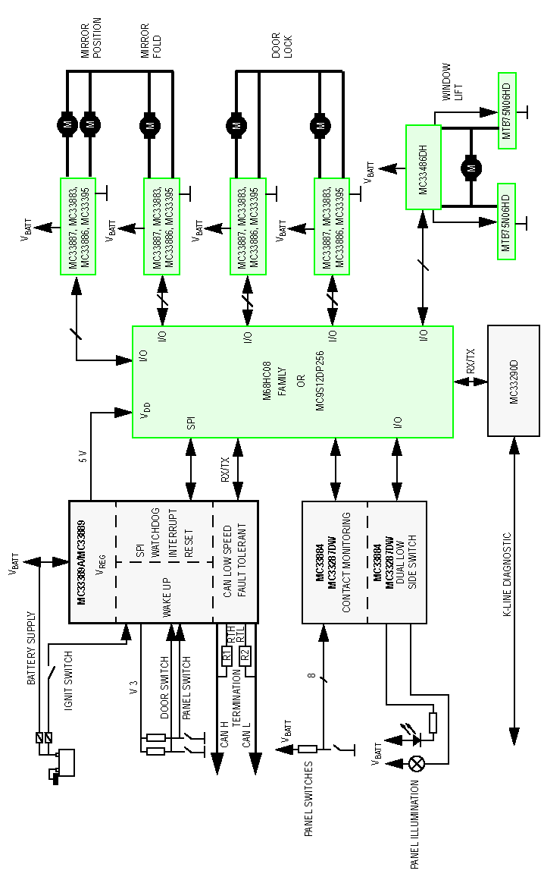

图3 汽车电子门控系统示意图

SUNSTAR商斯达实业集团是集研发、生产、工程、销售、代理经销 、技术咨询、信息服务等为一体的高科技企业，是专业高科技电子产品生产厂家，是具有10多年历史的专业电子元器件供应商，是中国最早和最大的仓储式连锁规模经营大型综合电子零部件代理分销商之一,是一家专业代理和分銷世界各大品牌IC芯片和電子元器件的连锁经营綜合性国际公司。在香港、北京、深圳、上海、西安、成都等全国主要电子市场设有直属分公司和产品展示展销窗口门市部专卖店及代理分销商，已在全国范围内建成强大统一的供货和代理分销网络。 我们专业代理经销、开发生产电子元器件、集成电路、传感器、微波光电元器件、工控机/DOC/DOM电子盘、专用电路、单片机开发、MCU/DSP/ARM/FPGA软件硬件、二极管、三极管、模块等，是您可靠的一站式现货配套供应商、方案提供商、部件功能模块开发配套商。专业以现代信息产业（计算机、通讯及传感器）三大支柱之一的传感器为主营业务，专业经营各类传感器的代理、销售生产、网络信息、科技图书资料及配套产品设计、工程开发。我们的专业网站——中国传感器科技信息网（全球传感器数据库） www.SENSOR-IC.COM 服务于全球高科技生产商及贸易商，为企业科技产品开发提供技术交流平台。欢迎各厂商互通有无、交换信息、交换链接、发布寻求代理信息。欢迎国外高科技传感器、变送器、执行器、自动控制产品厂商介绍产品到 中国，共同开拓市场。本网站是关于各种传感器-变送器-仪器仪表及工业自动化大型专业网站,深入到工业控制、系统工程计 测计量、自动化、安防报警、消费电子等众多领域，把最新的传感器-变送器-仪器仪表买卖信息,最新技术供求,最新采购商,行业动态，发展方向，最新的技术应用和市场资讯及时的传递给广大科技开发、科学研究、产品设计人员。本网站已成功为石油、化工、电力、医药、生物、航空、航天、国防、能源、冶金、电子、工业、农业、交通、汽车、矿山、煤炭、纺织、信息、通信、IT、安防、环保、印刷、科研、气象、仪器仪表等领域从事科学研究、产品设计、开发、生产制造的科技人员、管理人员 、和采购人员提供满意服务。 我公司专业开发生产、代理、经销、销售各种传感器、变送器、敏感元器件、开关、执行器、仪器仪表、自动化控制系统： 专门从事设计、生产、销售各种传感器、变送器、各种测控仪表、热工仪表、现场控制器、计算机控制系统、数据采集系统、各类环境监控系统、专用控制系统应用软件以及嵌入式系统开发及应用等工作。如热敏电阻、压敏电阻、温度传感器、温度变送器、湿度传感器、 湿度变送器、气体传感器、 气体变送器、压力传感器、 压力变送、称重传感器、物（液）位传感器、物（液）位变送器、流量传感器、 流量变送器、电流（压）传感器、溶氧传感器、霍尔传感器 、图像传感器、超声波传感器、位移传感器、速度传感器、加速度传感器、扭距传感器、红外传感器、紫外传感器、 火焰传感器、激光传感器、振动传感器、轴角传感器、光电传感器、接近传感器、干簧管传感器、继电器传感器、微型电泵、磁敏（阻）传感器 、压力开关、接近开关、光电开关、色标传感器、光纤传感器、齿轮测速传感器、 时间继电器、计数器、计米器、温控仪、固态继电器、调压模块、电磁铁、电压表、电流表等特殊传感器 。 同时承接传感器应用电路、产品设计和自动化工程项目。
更多产品请看本公司产品专用销售网站:
商斯达中国传感器科技信息网：http://www.sensor-ic.com/
商斯达工控安防网：http://www.pc-ps.net/
商斯达电子 元器件网：http://www.sunstare.com/
商斯达微波光电产品网:HTTP://www.rfoe.net/
商斯达消费电子产品网://www.icasic.com/
商斯达军工产品网:http://www.junpinic.com/
商斯达实业科技产品网://www.sunstars.cn/传感器销售热线：
地址：深圳市福田区福华路福庆街鸿图大厦1602室
电话：0755-83607652 83376489 83376549 83370250 83370251 82500323
传真：0755-83376182 （0）13902971329 MSN: SUNS8888@hotmail.com
邮编：518033 E-mail:szss20@163.com QQ: 195847376
深圳赛格展销部：深圳华强北路赛格电子市场2583号 电话：0755-83665529 13823648918
技术支持: 0755-83394033 13501568376
欢迎索取免费详细资料、设计指南和光盘 ；产品凡多，未能尽录，欢迎来电查询。
北京分公司：北京海淀区知春路132号中发电子大厦3097号
TEL：010-81159046 82615020 13823791822 FAX：010-62543996
上海分公司：上海市北京东路668号上海賽格电子市场D125号
TEL：021-28311762 56703037 13823676822 FAX：021-56703037
西安分公司：西安高新开发区20所(中国电子科技集团导航技术研究所)
西安劳动南路88号电子商城二楼D23号
TEL：029-81022619 13072977981 FAX:029-88789382

